花广金狮学校值日督查日报
第4周 3月6日 星期四 天气：雨 值日行政/老师：祝河清、韩建华、钟凤平
项目 | 具 体 内 容
值日  打卡 | 早上6：50 |  |  | 晚上10：00
 | 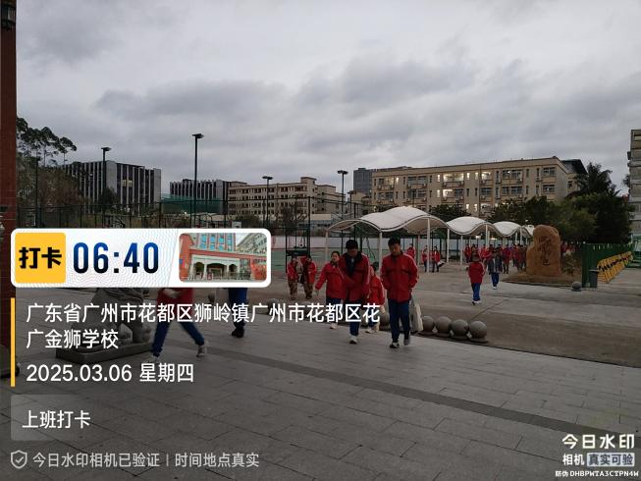 |  |  | 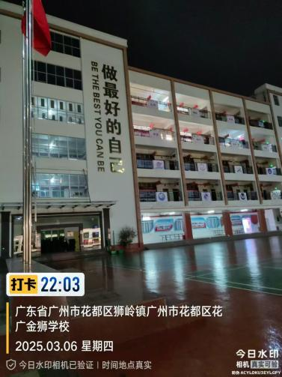
 | 请张贴当日当时本人水印照片各一张（三人中只要有一人这两个时间点在校即可）
教师  值日  到岗  检查 | 时间点 | 地点 | 学部值日人员工作情况（是否在岗，工作状态如何）
 | 6：50 | 餐厅 | 教官、生活老师提前到岗
 | 7：10-7：30 | 校门口 | 小学部值日教师提前到岗
 | 12：20 | 餐厅 | 就餐秩序良好
 | 17：35-17：50 | 操场 | 正常
 | 17：30 | 校门口 | 小学部值日教师按时到岗，认真值日
 | 17：50 | 餐厅 | 正常
 | 21：20 | C栋一楼（其他年级） | 正常
 | 22：00 | 初三年级 | 正常
食堂专项巡查 | 菜品配送 | 后厨 | 正常
 | 菜品加工 | 后厨 | 正常
 | 整体卫生 | 后厨与餐厅 | 正常
 | 供餐服务 | 餐厅 | 正常
课堂  巡查 | 早读 | 表现突出的班级 | 102、103、107、204、206、301、302、401、403、502、504、505、603、706、707、708、801、802、806、902、904、905、906、907
 |  | 有待改进的班级及情况 | 无
 | 课堂教学  （抽查上午第二节课） | 表现突出班级 | 104、107、202、203、301、305、402、404、502、503、603、602、702、706、707、708、801、802、806、907、905、906
 |  | 有待改进的班级及情况 | 无
 | 晚自习（抽查晚修第一节） | 表现突出班级 | 303、401、402、501、502、601、603、整个初中部晚修纪律良好
 |  | 有待改进的班级及情况 | 无
发现  人才 | - 陈捷教官组织第五届国旗护卫队预备队员开会，布置训练相关事宜。  - 杨薇老师利用课余时间排练庆祝三八妇女节的舞蹈节目。  - 曹校跟学生进行心理辅导，及时为学生排忧解难。
发现  亮点 | - 罗链老师带领大队委成员进行种植活动，少先队员们展现出不怕累、爱劳动的良好精神风貌。  - 小学203课间活动，开展不同棋类游戏活动，很受同学们欢迎。
发现  不足 | - 雨水天气，有些同学没有带雨伞，在雨水中奔跑。  - 足球场那块墙布已经被大风吹烂了，掉在地上。
整改  建议 | - 加强对学生雨水天气的安全教育，雨水天气路面湿滑，奔跑，很容易摔倒受伤。  - 及时检查，发现问题，及时处理。
今日  大事 | 无

